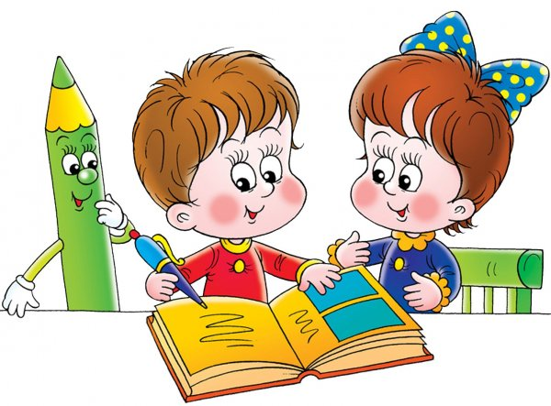
Дошкольное образование сегодня
Главной задачей российской образовательной политики в последние годы стало обеспечение современного качества образования при сохранении его фундаментальности и соответствии актуальным и перспективным потребностям личности, общества и государства.
В 2013 году впервые в истории дошкольное образование стало ступенью общего образования. Данное положение обозначено в Федеральном законе от 29 декабря 2012 года № 271 –ФЗ «Об образовании в Российской Федерации», в статье 10 п.4.1. Это говорит о том, что государство и общество признало и обратило внимание на дошкольное детство.
Педагогический процесс в детских садах охватывает все основные направления развития ребенка (социально-коммуникативное, познавательное, речевое, художественно-эстетическое, физическое развитие), предусматривается система мер по охране и укреплению здоровья детей, соблюдается принцип комплексности, используются современные программы, технологии, сочетающие различные стороны педагогического процесса. Появляются также и новые, нетрадиционные виды содержания работы дошкольного образовательного учреждения. Новым технологиям изобразительного творчества, приобщению к национальной культуре, развитию познавательной и исследовательской деятельности дошкольников, делается больший акцент на создание условий для самостоятельного экспериментирования и поисковой активности самих детей и др.
Дошкольное образование – это основа становления и формирования личности, фундамент всей системы образования, в целом, обеспечивающий развитие воспитания и обучения детей.
В нашем районе функционируют 12 дошкольных образовательных учреждений, 7 дошкольных групп в четырёх начальных школах – детских садах и двух основных общеобразовательных, одной средней школах. Услугами дошкольного образования охвачены 792 воспитанника, с которыми работают 102 квалифицированных педагогических работника.
В соответствии с законодательством, деятельность дошкольных образовательных учреждений направлена повышение качества дошкольного образования (введение федерального государственного образовательного стандарта, определение степени удовлетворённости родителей (законных представителей) услугами ДОУ), на создание открытого информационного пространства, т.е. детские сады формируют открытые и общедоступные информационные ресурсы, содержащие информацию о деятельности учреждения и обеспечивают доступ к ним, в частности, через сайты ДОУ.
Одной из основных тенденций, а, следовательно, и главных задач дошкольного образования является сохранение и укрепление здоровья детей. В образовательных учреждениях района накоплен значительный опыт по формированию физического здоровья и развития детей. В планы работы дошкольных образовательных учреждений вносится блок по оздоровительной работе на учебный год. Во многих детских садах разработаны программы «Здоровье», целью которых является укрепление здоровья детей, воспитание потребности в здоровом образе жизни, развитие физических качеств детей, в соответствии с их физическим развитием и состоянием здоровья. Большое внимание в настоящее время в дошкольных образовательных учреждениях рациональному сочетанию организованных форм работы по физической культуре и самостоятельных видов двигательной активности, целесообразное чередование физической нагрузки с отдыхом. Педагоги в своей деятельности применяют новые оздоровительные технологии, нетрадиционные формы и методы работы с детьми, такие как, Хатха-йога, фитбол- гимнастика, точечные массажи, степ- аэробика, дыхательная гимнастика и другие. Применение инновационных оздоровительных технологий в образовательном процессе способствуют сохранению и укреплению здоровья детей, учит воспитанников самостоятельно заботиться о своем здоровье, является профилактикой многих заболеваний, позволяет повысить уровень работоспособности организма ребенка посредством чередования разнообразных видов деятельности, обеспечивает ребенка достаточной двигательной активностью и помогает формировать у воспитанников положительное представление о здоровом образе жизни.
Еще одним немаловажным фактором благоприятного пребывания ребенка в дошкольном образовательном учреждении является создание развивающей предметно-пространственной среды, способствующей наиболее полному выявлению и развитию способностей и интересов детей, что в период совершенствования и обновления системы дошкольного воспитания, гуманизации направленности педагогического процесса способствует осуществлению новых подходов к воспитанию и обучению детей.
Развивающая предметно-пространственная среда дошкольного образовательного учреждения - это совокупность условий, оказывающих прямое и косвенное влияние на всестороннее развитие ребенка в детском саду, состояние его физического и психического здоровья, успешность его дальнейшего образования, а также на деятельность всех участников образовательного процесса в дошкольном учреждении. Как компонент образовательной среды дошкольного образовательного учреждения предметная среда включает все, что доступно непосредственному восприятию и использованию в практической деятельности, те условия, в которых протекает жизнь воспитанников в детском учреждении.
Как показывает жизнь, ребенок развивается более успешно, воспитываясь в двух институтах: семье и детском саду, поэтому вся работа дошкольных образовательных учреждений строится в тесном взаимодействии с родителями. Каждым образовательным учреждением разработан план работы с родителями. С целью активного вовлечения родителей в активное сотрудничество педагогами используются различные инновационные подходы и приёмы: клубы для родителей, мастер-классы, игровые совместные с детьми вечера, выпуск семейных газет и многое другое. Содержание работы педагогов с родителями включает в себя все вопросы воспитания и обучения детей, с которыми педагоги знакомят родителей дошкольников. Взаимодействие направлено на повышение педагогической культуры родителей. Родители становятся настоящими помощниками воспитателей, активными участниками различных мероприятий. В детских садах их привлекают для участия в различных праздниках, развлечениях, соревнованиях, походах, конкурсах, также к родителям обращаются в тех случаях, когда необходима помощь в ремонте, обновлении развивающей среды и так далее.
В последние годы жизнь продиктовала существенные изменения не только структуры, но и содержания дошкольного образования. Во всех детских садах разработаны образовательные программы в соответствии с федеральным государственным образовательным стандартом, педагогические коллективы активно используют новые подходы в организации работы с дошкольниками. Многие воспитатели детских садов применяют личностно – ориентированные технологии обучения и воспитания, строят свои занятия с детьми в форме партнерской деятельности. Партнерская позиция воспитателя способствует развитию у ребенка активности, самостоятельности, умения принять решение, пробовать делать что-то, не боясь, что получится неправильно, вызывает стремление к достижению, благоприятствует эмоциональному комфорту.
Педагоги используют в своей деятельности технологии развивающих игр. В развивающих играх им удается объединить один из принципов обучения от простого к сложному с очень важным принципом творческой деятельности самостоятельно по способностям, когда ребенок может подняться до «потолка» своих возможностей.
Постоянные инновации и изменения в содержании и характере педагогического труда ставят перед педагогами потребность в развитии своего профессионального, творческого потенциала, поисков эффективных механизмов, способствующих развитию личности педагога, повышению его квалификации. Для того, чтобы воспитатели могли легко ориентироваться современных требованиях в образованию, шагали в ногу со временем, они регулярно выезжают на курсы повышения квалификации, отделом методической работы управления образования МО МР «Усть-Цилемский» проводятся разнообразные мероприятия по повышения квалификации педагогов.
Уже стали традиционными конкурсы профессионального мастерства «Педагог года», «Ярмарка педагогических идей», которые проводится с целью повышения престижа педагогической профессии, формирования позитивного общественного мнения о профессии педагога, выявления творчески работающих педагогов и обобщения собственного педагогического опыта.
Педагоги детских садов имеют возможность повысить свою квалификацию, не выезжая за пределы района. Для них созданы районные методические объединения воспитателей, проводятся мастер-классы, открытые занятия, конкурсы различного уровня и многое другое.
Таким образом, деятельность педагогов дошкольных образовательных учреждений направлена на всестороннее развитие ребенка – дошкольника. Посещение ребенком детского сада – это реальная защита прав дошкольников на полноценное питание, медицинскую помощь, социальное развитие, приобщение к общечеловеческим ценностям. Поэтому необходимо способствовать развитию системы дошкольного образования - это значит закладывать фундамент будущего и обеспечивать социальное благополучие настоящего.

Главный эксперт ОМР Л. А. Носова
